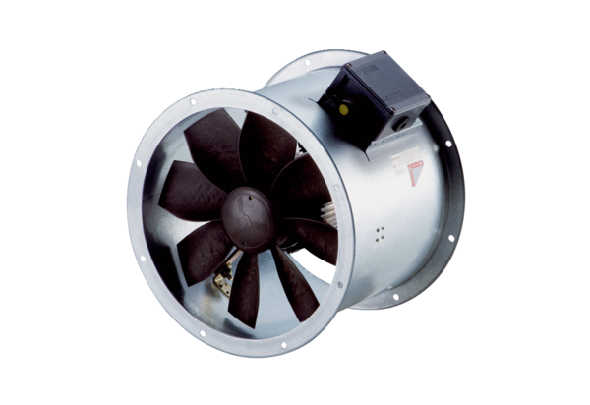Axial-Rohrventilator DZR 30/4 B Ex eVerpackungseinheit: 1 StückSortiment: C
Artikelnummer: 0086.0704Hersteller: MAICO

